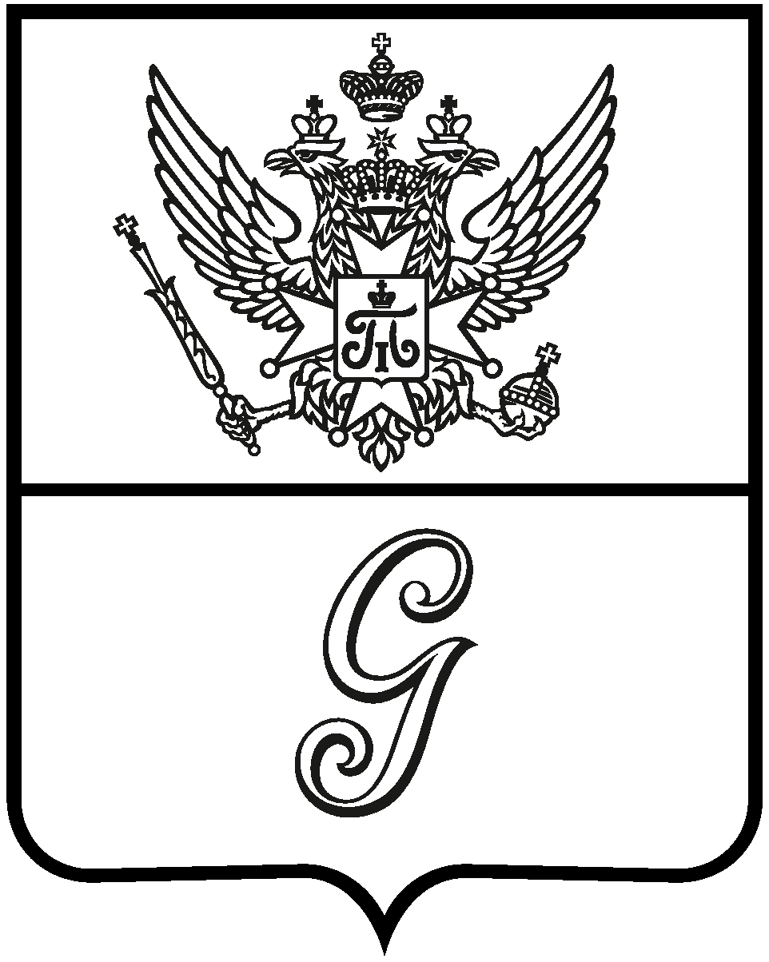

СОВЕТ ДЕПУТАТОВ
ГАТЧИНСКОГО МУНИЦИПАЛЬНОГО ОКРУГА
ЛЕНИНГРАДСКОЙ ОБЛАСТИ
первого созыва

Р Е Ш Е Н И Е

от 20 декабря 2024 года № 130

О признании утратившим силу решение совета депутатов Гатчинского муниципального района от 30.05.2014 № 392 «Об утверждении положения о порядке бесплатного предоставления в собственность граждан земельных участков для индивидуального жилищного строительства на территории Гатчинского муниципального района»

В соответствии с положением пункта 2 статьи 3.3 Федерального закона от 25 октября 2001 года № 137-ФЗ «О введении в действие Земельного кодекса Российской Федерации», статьи 48 Федерального закона от 06.10.2003 № 131-ФЗ «Об общих принципах организации местного самоуправления в Российской Федерации», учитывая областной закон от 14 октября 2008 года № 105-ОЗ «О бесплатном предоставлении отдельным категориям граждан земельных участков для индивидуального жилищного строительства на территории Ленинградской области» и областной закон от 17.07.2018 № 75-оз «О бесплатном предоставлении гражданам, имеющих трех и более детей, земельных участков в собственность на территории Ленинградской области и о внесении изменений в областной закон «О бесплатном предоставлении отдельным категориям граждан земельных участков для индивидуального жилищного строительства на территории Ленинградской области», руководствуясь областным законом Ленинградской области от 02.05.2024 № 50-оз «Об объединении поселений, входящих в состав Гатчинского муниципального района Ленинградской области, наделении вновь образованного муниципального образования статусом муниципального округа и о внесении изменений в областной закон «Об административно-территориальном устройстве Ленинградской области и порядке его изменения»,

СОВЕТ ДЕПУТАТОВ
ГАТЧИНСКОГО МУНИЦИПАЛЬНОГО ОКРУГА
РЕШИЛ:
1. Считать утратившим силу решение совета депутатов Гатчинского муниципального района от 30.05.2014 № 392 «Об утверждении положения о порядке бесплатного предоставления в собственность граждан земельных участков для индивидуального жилищного строительства на территории Гатчинского муниципального района».
2. Настоящее решение вступает в силу со дня официального опубликования в газете «Официальный вестник» - приложение к газете «Гатчинская правда» и подлежит размещению на официальном сайте Гатчинского муниципального округа.

Глава
Гатчинского муниципального округа В.А. Филоненко

